Подземные стоки и их значение в развитии современных природных комплексов

Важное значение для формирования природных комплексов имеет подземный сток. Гидрогеологические исследования проводились под руководством академиков НАН РК У.М. Ахмедсафина и Ж.С. Сыдыкова, а также большой группы ученых и исследователей производственных и хозяйственных организаций.
Существенный сдвиг в гидрогеологическом изучении аридных зон РК намечается в 30-х годах нашего столетия. Результаты их большей частью были опубликованы в трудах А.А. Козырева, Б.К. Терлецкого, В.Я. Гринева, Д.И. Яковлева, Н.Н. Тихоновича, О.К. Ланге, М.П. Русакова и др. Большая часть территории , исходя конденсационной гипотезы накопления подземных вод определялись всего в несколько десятков и редко сотен литров в секунду. Несмотря на ряд достижений в гидрогеологических исследованиях, теоретическая мысль отставала от производственных запросов.
Значительные естественно ежегодно возобновляемые ресурсы подземных вод формируются в Центральном Казахстане- 197м3/с или 6213 млн. м3/год. Наиболее активно процессы формирования подземного стока происходят при этом в низкогорьях Казахского мелкосопочника (гора Ерментау, Кокчетавская возвышенность и др.) вследствие относительно повышенного количества атмосферных осадков, высокой водопроницаемости сильно выветренных, обнажающихся на поверхности палеозойских пород. Хорошими коллекторами подземных вод с интенсивном водообменном служат карбоновые мульды, древние и современные речные долины.
Интенсивный подземный сток формируется в предгорьях Уральских гор и Мугоджар, отделяющих бассейн Прикаспийской низменности от бассейна Тургайского прогиба и представляющих основную область формирования подземного стока. Структура и сильная расчлененность рельефа на большей части региона способствует образованию водоносных зон и относительно неглубокому залеганию пресных подземных вод. Общие, естественные, ежегодно возобновляемые ресурсы подземных вод этого района оцениваются ориентировочно в 24 м3/с. Около 32м3/с уходит на питание подземных вод глубоких горизонтов Прикаспийской низменности, у западных склонов хребта Мугоджары Эмбинского плато, где на поверности в основном обнажаются меловые породы.
На больших пространствах между Каспийским и Аральскими морями, во впадинах и некоторых других низменных и плоских равнинах, отличающихся большой засушливостью климата и наличием глинистых коллекторов, природные условия в целом мало благоприятны для формирования стока подземных вод. Питание носит очаговый характер и происходит в основном в пониженных участках за счет инфильтрации зимнее-весенних осадков(размеры пополнения редко превышают 5-8 мм в год). В то же время слабо инфильтрационные свойства водовмещающих пород, нерасчлененность или слабая расчлененность рельефа крайне затрудняет отток подземных вод, способствуя расходу их через испарение и транспирацию. В результате формируются малоподвижные, слабо подверженные водообмену, грунтовые воды с повышенной и высокой минерализацией. На этих участках величина подземного стока колеблется преимущественно от 0 до 0,1-0,2 л/с с 1кв.км. На общем фоне более благоприятные условия для образования подземного стока наблюдается на участках, сложенных аллювиальными и эоловыми образованиями, отложениями мела и некоторыми другими литологическими разностями, которые, обладая хорошими инфильтрационными свойствами, в значительных количествах поглощают атмосферные осадки и поверхностные воды. На таких участках происходит более интенсивный водообмен, по крайней мере в верхних частях водоносных горизонтов, обусловливающий формирование сплошного или разрозненного стока слабоминерализованных подземных вод. Величина модуля подземных вод чаще всего варьирует от 0,3 до 0,5 л/с, редко до 0,1 л/с с 1кв.км.
Изучение условий образования, распределение и размера подземного стока в различных природно – геологических условиях позволило рассчитать годовые объемы подземного стока, т.е. ежегодно возобновляемые ресурсы подземных вод в зоне интенсивного водообмена.
Общий обмен годового стока подземных вод РК ориентировочно составляет 48300 м3/ год, или 1533 м3/с.
Подземный сток, двигающийся в порах и пустотах со скоростями в сотни, иногда в тысячи раз меньшими, чем поверхностный сток, не подвержен быстрому расходованию и загрязнению. Благодаря относительно равномерному распределению даже в безводных пустынных регионах эти годы являются ценнейшим источником воды для водоснабжения городов, населенных пунктов, обводнения пустынных пастбищ и оазисного орошения.
В РК широко распространены минеральные, термальные воды и промышленные рассолы. Минеральные и лечебные воды с большим эффектом используются для лечения различных болезней на многих курортах (Алма-Арасан, Капал-Арасан, Сары-Агач, Барлык –Арасан, Жаркент-Арасан). За последние годы выявлен ряд высокоэффективных подземных радиоактивных, сероводородных, железистых, щелочных, азотных и др. минеральных вод. В ряде нефтяных и горнорудных районах может быть организовано попутное извлечение из подземных рассолов, наряду с основной продукцией, многих редких и рассеянных элементов в промышленных масштабах (йод, бром, бор, калий, стронций, литий, германий, цезий ,свинец).
В настоящее время одной из основных задач гидрогеологии является охрана водных ресурсов и геологической среды Казахстана. По этим направлениям уже имеется ряд научных исследований, однако они освещают разрозненный по площадям материал и не дают общей картины. Одной из главных задач является проблема сохранения водного бассейна Аральского моря. Исследования в этом направлении показали, что общее снижение уровня как грунтовых, так и артезианских вод в бассейне, наблюдающееся с 60-х годов нашего столетия, происходит в результате обмеления не только Аральского моря, но и вскрытия водоносных горизонтов многочисленными длительно самоизливающимися скважинами и эксплуатацией этих вод. Большое влияние оказывают также часто повторяющиеся в эти годы засухи, уменьшение речного стока в бассейне в результате хозяйственной деятельности человека. Суммарное действие этих факторов на режим грунтовых и артезианских вод распространяется почти на весь бассейн, но наиболее интенсивно отмечается вблизи Аральского моря, особенно в восточной и юго–восточной частях Приаралья, где пробурено много самоизливающихся скважин.

Распределение ресурсов подземных вод по административным областям Казахстана по состоянию на 1987 г.
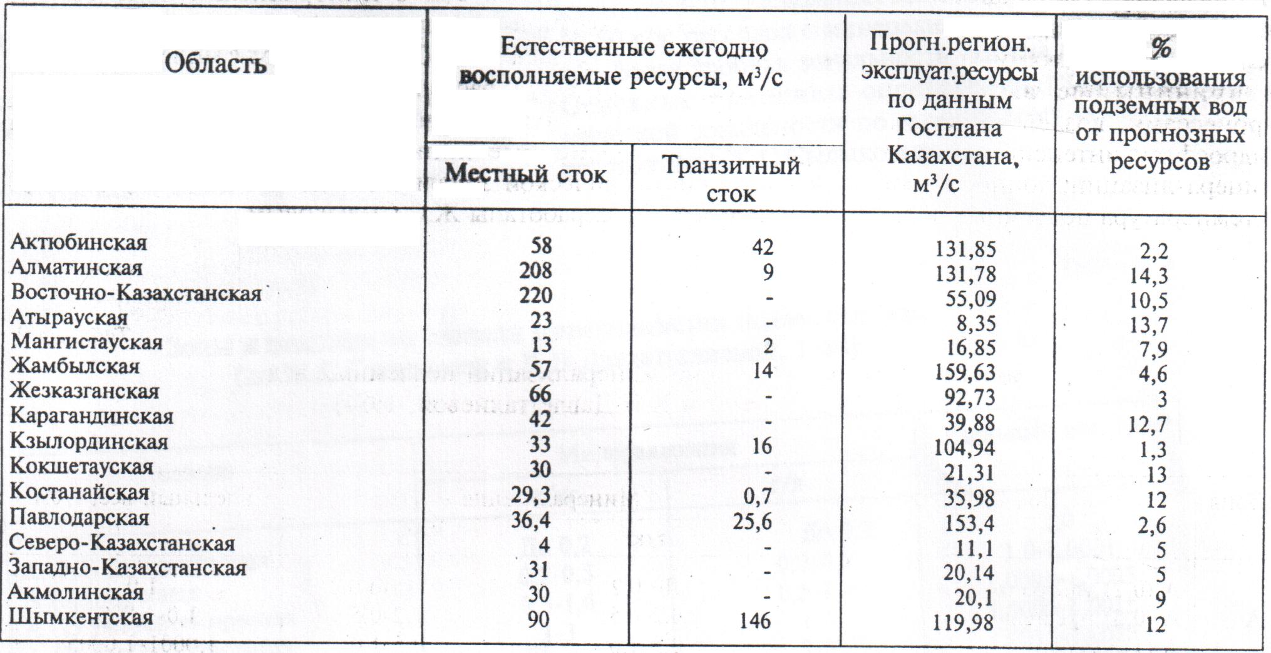
Гидрохимическая зональность. Артезианские бассейны
Одна из важнейших черт подземной гидросферы - зональность. Гидрохимическая зональность выражается в смене поверхностных условий обстановками земных глубин. Поэтому и причины, ее вызывающие, связаны с процессами, воздействующими на подземную гидросферу: интенсивность водообмена, степень минерализации, ионносолевой, газовый состав и температура подземных вод. Объективность и адекватность гидрохимической зональности – важнейшие критерии при оценке народнохозяйственного значения природных вод.
Впервые выделил гидрохимическую зональность по степени минерализации подземных вод В.И Вернадский. Схема гидрохимической зональности по степени минерализации подземных вод И.К. Зайцева и Н.И. Толстихина (1912) оказалась достаточно совершенной. Исходя из этого, на территории РК выделяются следующие гидрохимические зоны: пресных и слабосолоноватых вод с минерализацией до 3 г/л; умеренно и сильносолоноватых вод с минерализацией 3-10 г/л; соленых вод с минерализацией 10-50 г/л; рассолов с минерализацией более 50 г/л. Основные принципы определения гидрохимической зональности по химическому составу разработаны Ж.С. Сыдыковым.

Зоны и подзоны по степени минерализации подземных вод (по Ж.С. Сыздыкову и К.Н. Давлеткалиевой, 1984).
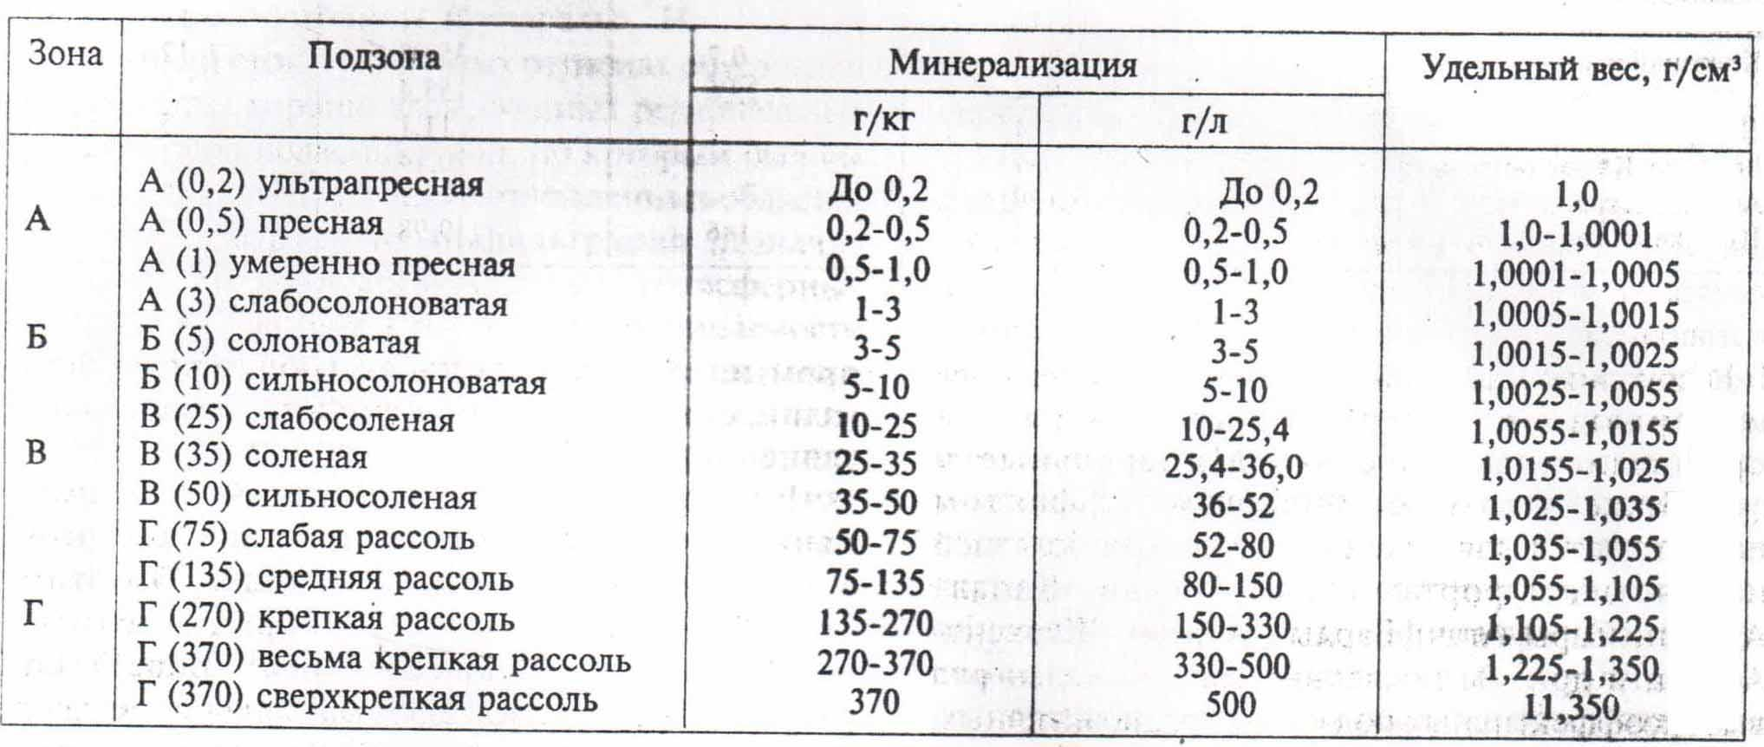

Исходя из химической классификации О.А. Алехина, выделены четыре зоны по химическому (макрокомпонентному) составу:
- гидрокарбонатных вод с четырьмя подзонами, выделенными по катионному составу: кальциевых, магниевых, кальциево-магниевых и натриевых;
- сульфатных вод с тремя подзонами, выделенными по катионному составу: кальциевых, натриевых и кальциево-натриевых;
- хлоридных вод с четырьмя подзонами: натриевых 1 типа, натриевых 2 типа, натриевых 3 типа и натриево-магниевых вод 3б типа; натриевых и натриево-кальцевых вод.
- разного состава вод с тремя подзонами с преобладанием: гидрокарбонатных и сульфатных, кальциевых и натриевых вод; сульфатных и хлоридных натриевых вод.
Гидрогеохимические зоны по химическому составу вод, также как и зоны, по степени минерализации образуют пояса. Пресные и слабосолоноватые воды нередко образуются в одном горизонте, перемежаясь между собой на небольшом расстоянии, что затрудняет их зональное разделение при картировании.
В формировании химического состава подземных вод довольно четко отслеживаются гидрохимические аномалии. Образующиеся под влиянием локальных факторов. Последними могут быть антропогенные факторы, а также наличие на поверхности площади геохимического барьера. Анализ гидрохимических аномалий, образованных под влиянием воздействия в рудных или нефтегазовых месторождениях, используется исследователями для поисковых геологических работ.

Контрольные вопросы к главе:

- Сколько основных типа подземных вод имеется на территории РК ?
- Какие элементы подземного стока тесно связаны с параметрами климата?
- Каким образом можно определить зональность гидрохимического режима на территории Казахстана ?
- Перечислите основные принципы выявления гидрогеологических районов.

Задания для самостоятельных работ:

- Проанализировать основные черты гидрогеологических параметров главных артезианских бассейнов.
- Составить гидрогеологический профиль по линии Центральный Казахстан-Южный Казахстан по имеющимся картографическим материалам.
- Определить характер гидрохимического режима гидрогеологического района ( по выбору).
- Дать сравнительную характеристику гидрохимических зон( по выбору).

